Caiet de sarcini
pentru achiziția serviciilor inginero – geologice

1. OBIECTUL:
Lot | Cod CPV | Denumirea serviciilor | Unități | Cantitatea | Specificația tehnică deplina solicitată, Standarde de referință | Valoare estimată, lei (fără TVA)
1 | 71300000-1 | Servicii de elaborare a prospecțiunilor inginero – geologice (2 sonde – 8 m) | servicii | 1 | Anexa 1 | 26 500,00
Valoarea estimativă totală, lei fără TVA |  |  |  |  |  | 26 500,00

2. DESCRIERE GENERALĂ. TERMENI DE EXECUȚIE:
2.1 Locul, adresa desfășurării serviciilor: mun. Chișinău, FEC S.A. –
Fabrica elemente de construcții din str. Uzinelor, 96
  - Termen de execuție: Decembrie 2025
  - Descrierea serviciilor solicitate:

Prezentul Caiet de sarcini face parte integrantă din documentația de atribuire a achiziției serviciilor de elaborare a prospecțiunilor inginero – geologice și constituie ansamblul cerințelor, pe baza cărora se elaborează oferta tehnică, de către fiecare Prestator.

Acest Caiet de sarcini conține cerințe și specificații tehnice, precum și precizări privind regulile de bază ce trebuie respectate, astfel încât potențialii prestatori să ofere servicii de elaborare a prospecțiunilor inginero - geologice cu grad suficient de detaliere, potrivit legislației Republicii Moldova în vigoare.

Cerințele impuse vor fi considerate ca fiind minime și obligatorii. Achiziția va cuprinde următoarele servicii:
- Elaborarea prospecțiunilor inginero - geologice pentru proiectarea rețelelor termice.

3. INFORMAȚII ȘI ELABORAREA DOCUMENTAȚIEI:
Modalitatea de elaborare a documentației și desenelor de execuție:
Toate lucrările de efectuat conform СНиП 1.02.07-87„Инженерные изыскания для строи-тельства. Основные положения”.
- Efectuarea a două sonde cu adâncimea de 8 metri fiecare, cu prelevarea probelor din structura afectată din sonde pentru determinarea proprietăților fizice ale solului cu un interval de 1,0 - 1,5 metri.
- Este necesară obținerea de probe netulburate (non-distruse) pentru fiecare element geologic, în vederea evaluării proprietăților fizice și mecanice ale structurii.
- În cazul identificării solurilor cu proprietăți speciale (prăbușirile, umflate, slabe, fluide, îmbibate, turbă, sărate etc.) pe parcursul forajului, acestea trebuie străpunse până la adâncimea maximă, pătrunzând în soluri consistente pe o grosime de 2,0–3,0 m, după care se va efectua o sondare statică asupra acestora.
- Volumul Raportului Tehnic al prospecțiunilor geologice pentru elaborarea documentației de proiect trebuie să fie întocmit conform cerințelor СНиП 1.02.07-87 și să conțină următoarele informații:
- determinarea condițiilor geologice și de inginerie ale terenului destinat construirii rețelelor termice proiectate;
- identificarea prezenței proceselor și fenomenelor geologice periculoase;
- stabilirea caracteristicilor fizico-mecanice și de rezistență ale solului de bază al fundațiilor;
- determinarea seismicității terenurilor de construcție;
- determinarea nivelurilor de apariție a apelor subterane și a nivelului stabil al acestora, cu
prelevarea a minimum trei probe din fiecare orizont acvifer.

- MATERIALE, COMPATIBILITĂTI, REGLAMENTĂRI TEHNICE ȘI STANDARDE UTILIZATE:
  - Legislația, reglementările tehnice și standardele:
La elaborarea prospecțiunilor inginero-geologice se vor respecta în totalitate cerințele legislației în vigoare în domeniul construcțiilor:
- ORDIN Nr. 11 din 17.04.2019 cu privire la aprobarea cuprinsului proiectului de execuție, în baza căruia se efectuează extragerea rocilor sedimentare, a celor neconsolidate, a argilei, a argilei nisipoase, a nisipului argilos, până la o adâncime de 5 metri, pentru construcția, reparația, modernizarea și extinderea drumurilor publice, a căilor ferate, a digurilor de protecție contra inundațiilor, pentru prevenirea, stoparea și lichidarea consecințelor proceselor geologice periculoase.
- COD Nr. 3 din 02.02.2009 Codul Subsolului
- COD Nr. 434/2023 din 28.12.2023 URBANISMULUI ȘI CONSTRUCȚIILOR
  - Responsabilitatea pentru termenele și calitatea serviciilor:
Beneficiarul va prezenta datele inițiale pentru demararea lucrărilor, și anume:
  - Planul de situație (reprezentarea schematica a hotarului de lucru);
  - Ridicarea topografică a hotarului de lucru (pe suport de hârtie);

  - Durata de executare:
- Termenul pentru prezentarea documentației nu va depăși 21 zile calendaristice după obținerea datelor inițiale de la Beneficiar.

  - Recepția serviciilor:
Prestatorul va pune la dispoziția Beneficiarului:
- Raport tehnic a prospecțiunilor inginero - geologice pe suport de hârtie (2 exemplare).
- Serviciile se consideră predate de către Prestator și recepționate de către Beneficiar, după semnarea de către ambele părți a actului de predare - recepție a documentelor menționate.

- CERINȚE PRIVIND CALCULAREA COSTULUI
Modalitatea de calculare a costului serviciilor, se va efectua prin prezentarea devizelor de cheltuieli, calculate în conformitate cu NCM L.02.12-2:2018 „Indicatorul de prețuri de referință pentru lucrări de prospecțiuni geologice”.
Costul serviciilor trebuie să includă îndeplinirea condițiilor din prezentul Caiet de Sarcini.
Pentru determinarea valorilor de deviz a serviciilor efectuate de către Antreprenori, de luat în considerare cerințele Ordin Nr.195 „Termoelectrica” S.A. din 26.12.2024.
https://termoelectrica.md/wp-content/uploads/2025/01/Ordin-nr.195-din-26.12.2024-1.pdf

- DOCUMENTAȚIA TEHNICO – NORMATIVĂ DE REGLAMENTARE A SERVICIILOR DE PROIECTARE:

Nr. | Codul documentului | Denumirea documentului
1 | СНиП 1.02.07-87 | Инженерные изыскания для строительства. Основные положения
2 | NCM L.02.12-2:2018 | „Indicatorul de prețuri de referință pentru lucrări de prospecțiuni geologice”
3 | NCM A.08.01:2016/A1:2022 | „Organizarea construcțiilor”
4 | NCM A.08.02:2014 | „Securitatea și sănătatea muncii în construcții”.

- VOLUMUL SERVICIILOR

- Executarea a două sonde ∅ 127 mm, la adâncimea de 8 m fiecare.

Planul situațional

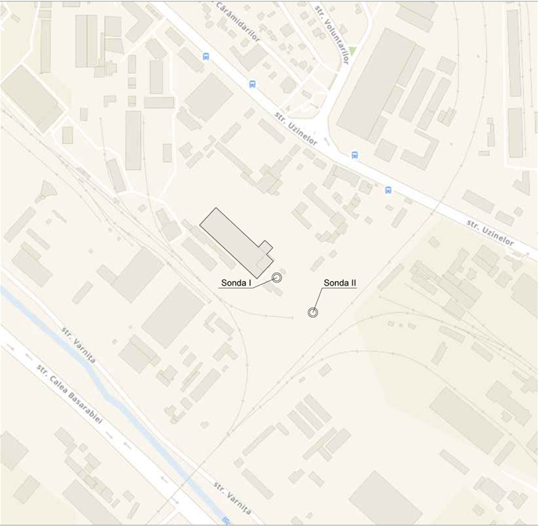

Ridicarea topografica (scara 1:500)

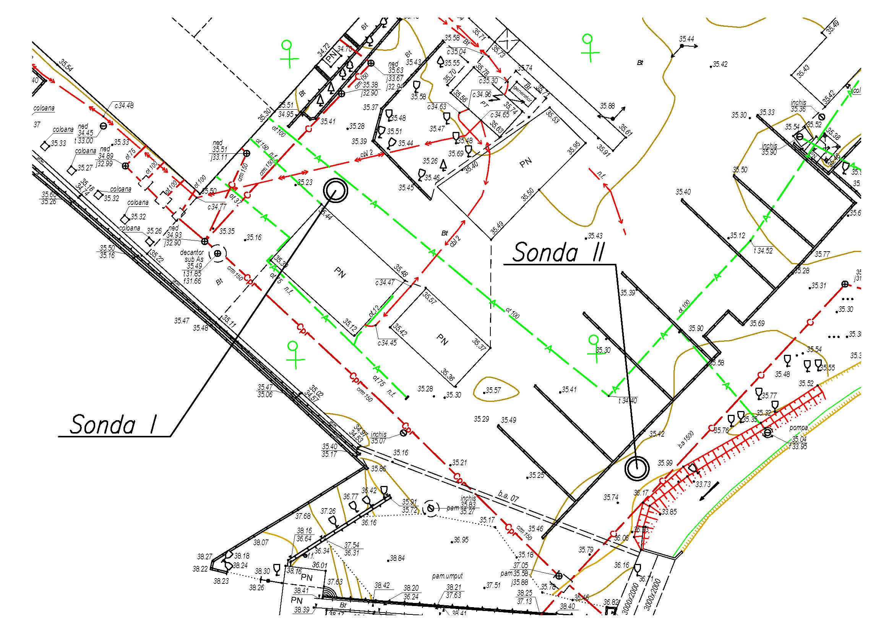

- DOCUMENTE OBLIGATORII LA DEPUNEREA OFERTEI
  - Specificații Tehnice;
  - Specificații de Preț;
  - Devize de cheltuieli;
  - Declarația operatorului.

- DOCUMENTE OBLIGATORII LA EVALUAREA OFERTELOR
  - Certificatul de înregistrare a operatorului economic;
  - Experiența în domeniu nu mai puțin de 3 ani.

